一、项目概述
本项目为《python数据分析》的课程设计。通过老师给的微博评论数据，这些评论数据分为四个情感类型分别为：喜悦、愤怒、厌恶、低落。建立一个机器学习模型，通过深度学习来训练这些微博评论数据。最终希望能构造出一个让准确率尽可能高的机器学习模型，然后可以导出这个机器学习模型，直接用于对其他评论语句进行判断，得出该语句的情感特征。

二、数据的采集分析
- 文本读取去除停用词
把四个记事本中的原始数据全部提取到一个data.csv文件中，并且去掉事本中的词性表示。其中data.csv文件有两列，text列为评论语句，type列为评论语句的情感类型（0：喜悦；1：愤怒；2：厌恶；3：低落）。
主要代码：
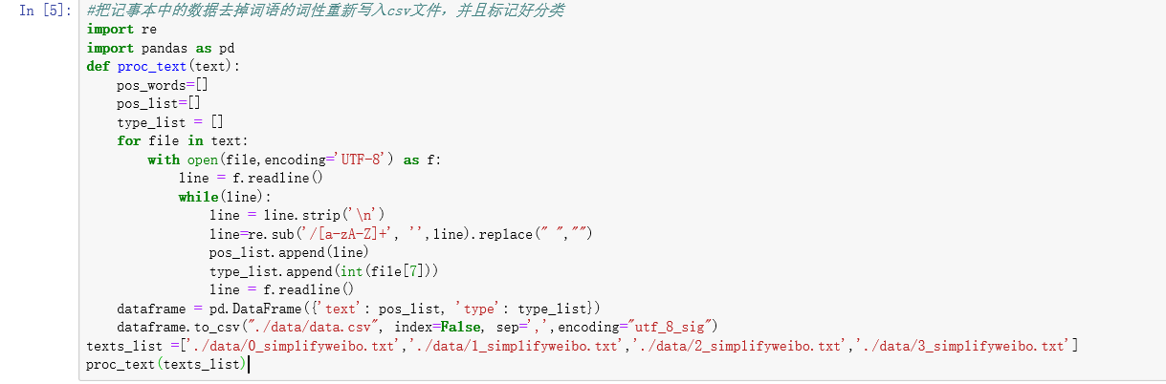

处理结果：
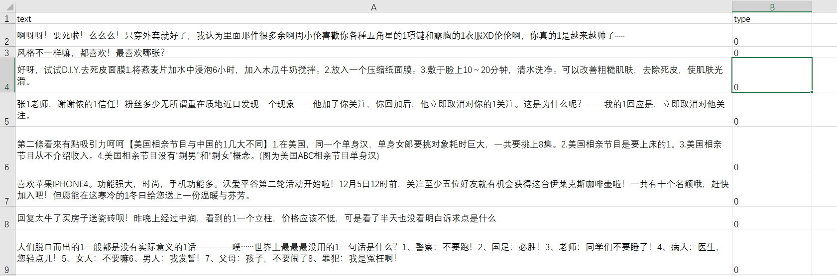

（2）分词、去除停用词
分词使用jieba库对中文进行分词，停用词使用哈工大停用词库，停用词会读取文件然后存放在一个list变量中，供后面程序使用。并且把数据随机切割为训练集和测试集，其中训练集占90%，测试集占10%。
主要代码：
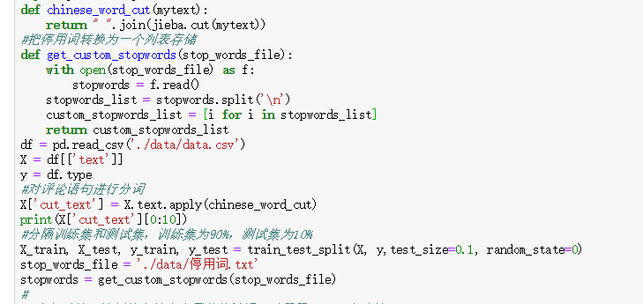

分词后结果前十行展示：
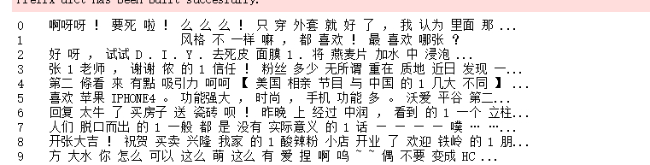

三、数据分析采用的方法
数据中已经拥有大量已经分好类的训练数据，因此本次主要使用到sklearn库中的CountVectorizer类进行样本数据特征统计，然后使用贝叶斯原理进行有监督的机器学习。CountVectorizer是属于常见的特征数值计算类。对于每一个训练文本，它只考虑每种词汇在该训练文本中出现的频率。为了使机器学习的建模过程快速一些，本次会根据词频去除一些词语：词频在低于40%这一数量的文档中出现的关键词（过于独特），去除掉。在超过90%这一比例的文档中出现的关键词（过于平凡），去除掉。最后属于停用词的词语和一些无意义的标点、字母也会被去掉。
词频统计模型构造：
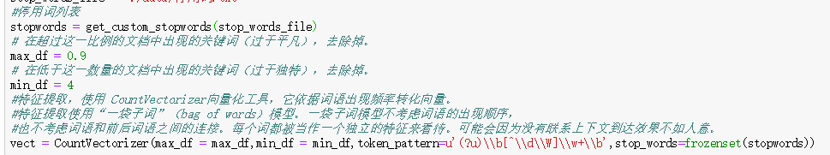
贝叶斯机器学习模型构造：
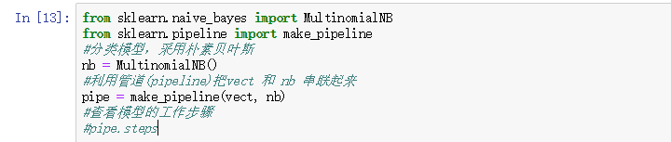

四、项目数据分析结论
虽然样本已经够多，但是以为没有联系语句的上下文，仅仅依靠词频统计，然后加以训练，可能导致最后的分析的正确率并不会很高。为了验证以上结论猜测，构造一个k折验证来测试训练样本的训练结果正确率，使用5折验证，即初始训练样本分成5份，其中4份被用作训练集，剩下一份被用作评估集，这样一共可以对分类器做5次训练，并且得到5个训练结果。最后可以看到我们的训练经过机器学习后的正确率大概在62%左右，虽然结果并不是非常满意，但是也能达到及格的效果了。
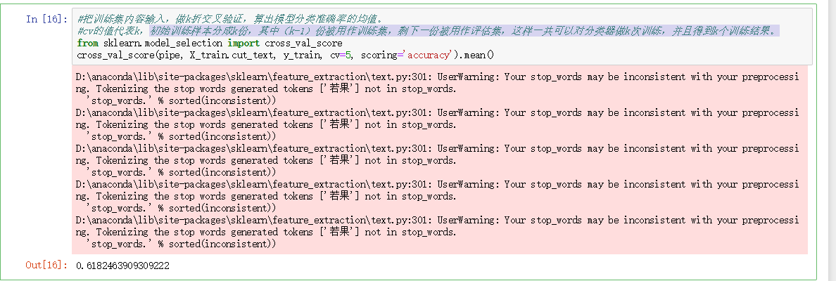
最后把训练集数据放到贝叶斯模型中进行训练：
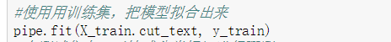

五．实验结果
把测试集放入到经过训练的模型中，同时还可以查看一下前50条测试数据的结果：
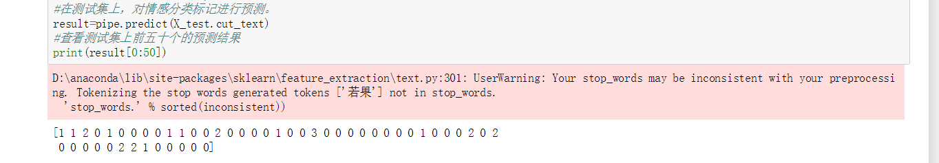
但这样不能直观地展示测试集数据的正确率情况，以及各类评论语句情感分析错误时，会偏向于那类情感，因此使用sklearn库的相关模块，生成更直观的数据分析结果：
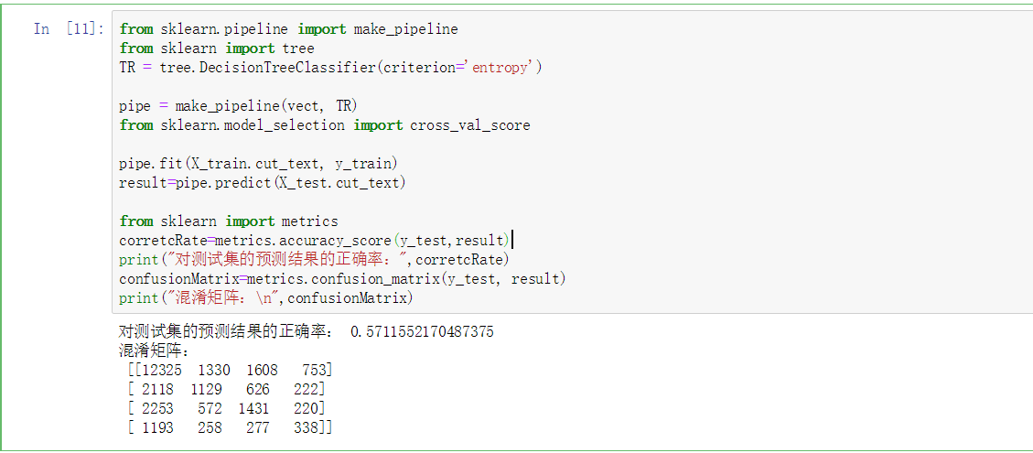 通过混淆矩阵我们可以更清楚的指定评论语句情感判定产生错误的情况：
 | 喜悦 | 愤怒 | 厌恶 | 低落
喜悦 | 12325 | 1330 | 1608 | 753
愤怒 | 2118 | 1129 | 626 | 222
厌恶 | 2253 | 572 | 1431 | 220
低落 | 1193 | 258 | 277 | 338
可以发现很多情感判定错误的结果都是归类到“喜悦”情感中，产生这个原因的结果是训练集中“喜悦”这个情感的评论语句所占比例过大，总评论语句总共大概26万条，其中“喜悦”这个情感的评论语句大概占用15万条。因此仅仅使用词频统计分析这个方法提取特征并不是很合适，若想让训练结果更理想，需要更进一步对语句进行上下文联系。因为这一操作过程较为复杂，并且时间紧迫，所以目前还未完成。

六、实验心得
本次实验是通过小组组队完成，组员之间在解决问题时可能会有很多不同的想法和思路，但经过齐心协力的合作，我们最终还是实现了需求，领悟到在软件工程这方面的工作团队协作是非常重要的，今后也还需要加强合作和交流这方面的能力。在需求实现这方面，用到了老师课堂上讲的python基础和panda库这两块的内容，其余的功能需求基本都能在网上找到相对应的库，然后根据自己的实际需求对这些库提供的函数进行传参或者稍微修改就可以了。这也说明查找资料和快速学习的能力非常重要，今后的学习中需要加强这些方面的能力，同时还需要真正的学好python的基础部分知识。

附件：
小组成员任务清单
组员 | 任务
李远树
梁键兴
雷钧光

